基于网络课程（统设课）在国家开放大学学习网的操作步骤

第一步：进入http://www.ouchn.cn点学生登录
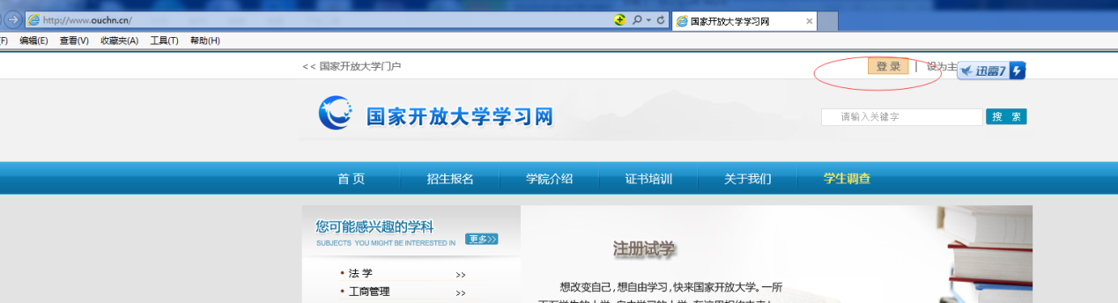
第二步：用户名：是学号（例如1636001250375），密码：出生年月日（例如1991021）
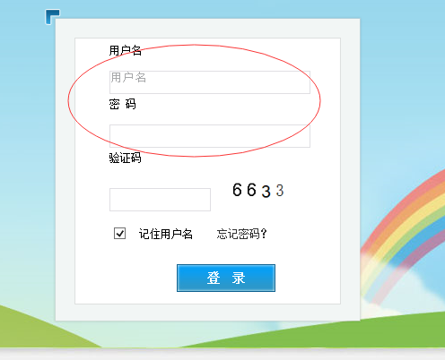
第三步：点进入课程（以会计本科审计学为例）
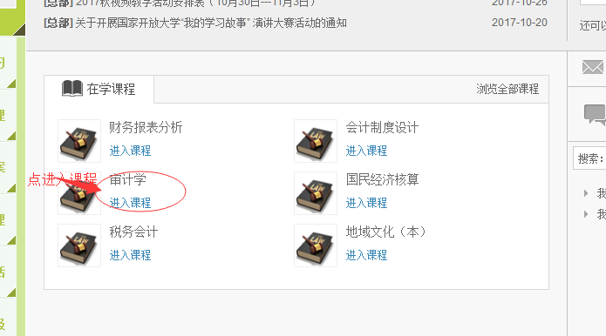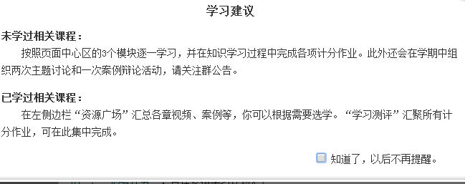
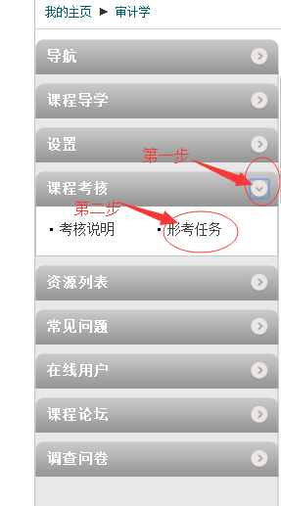
第四步：选择形考任务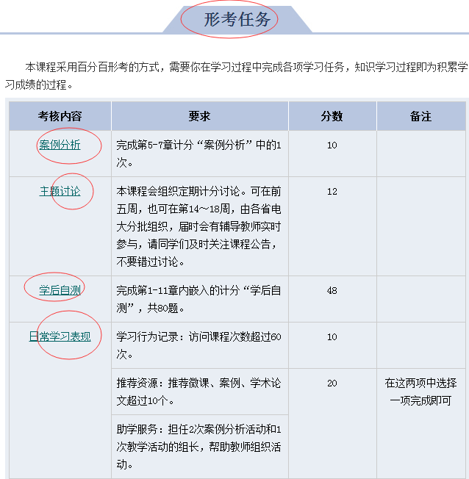第五步：查形考成绩（点我的形考可以看到做作业成绩记录）
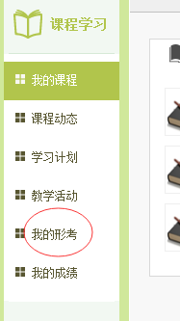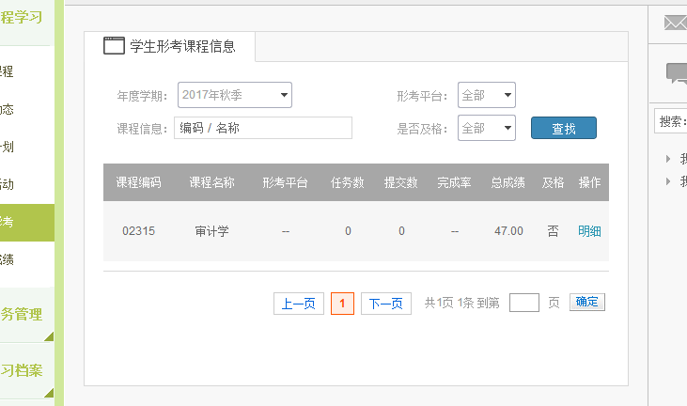第六步：查成绩（每学期开学可以查）